Tuần 11 Thời gian thực hiện: 18/11/2024
Tiết 21
Chủ đề 2: BÀI TẬP THỂ DỤC
Bài 2: ĐỘNG TÁC PHỐI HỢP, ĐỘNG TÁC NHẢY, ĐỘNG TÁC ĐIỀU HÒA.

I. Yêu cầu cần đạt:
- Thực hiện được động tác nhảy vận dụng được vào trong các hoạt động tập thể. Tham gia được các trò chơi vận động và bài tập phát triển thể lực.
- Tự xem trước cách thực hiện động tác nhảy trong sách giáo khoa. Biết phân công, hợp tác trong nhóm để thực hiện các động tác và trò chơi.
- Biết thực hiện vệ sinh sân tập, vệ sinh cá nhân để đảm bảo an toàn trong tập luyện. Biết quan sát tranh, tự khám phá bài và quan sát động tác làm mẫu của giáo viên để tập luyện. Biết tự sửa động tác thông qua nghe, quan sát và tập luyên. Biết khẩu lệnh, cách thực hiện động tác và trò chơi. Hoàn thành lượng vận động theo yêu cầu, phát triển thể lực.
- Đoàn kết, nghiêm túc, tích cực trong tập luyện và hoạt động tập thể. Tích cực tham gia các trò chơi vận động, có trách nhiệm trong khi chơi trò chơi và hình thành thói quen tập luyện TDTT.
II. Đồ dùng dạy hoc:
- Đối với giáo viên: SGK, SGV. Kẻ vẽ sân tập theo nội dung của bài học. Còi, cờ, tranh ảnh, băng đĩa hình, dụng cụ luyện tập.
- Đối với học sinh: SGK. Trang phục thể thao, giày tập hoặc dép quai hậu; đảm bảo vệ sinh và an toàn trong tập luyện.
III. Các hoạt động dạy học chủ yếu:

Nội dung | Hoạt động GV | Hoạt động HS
I. Hoạt động mở đầu: (5-7’)  * Nhận lớp  * Khởi động  - Xoay các khớp cổ tay, cổ chân, vai, hông, gối,...(2x8N)  * Trò chơi “Chạy ngược chiều theo tín hiệu”  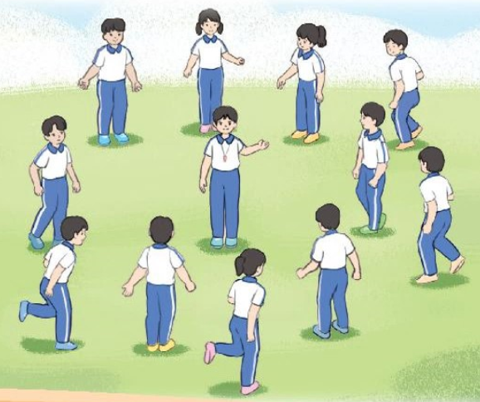  * Ôn động tác Vươn thở, tay, chân, lườn, bụng, phối hợp.  II. Hoạt động hình thành kiến thức mới: (4-6’)  * Động tác Nhảy.  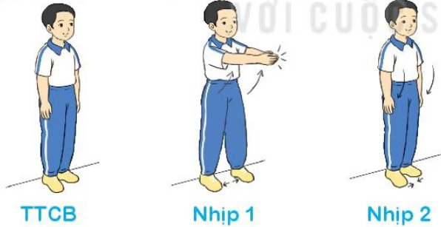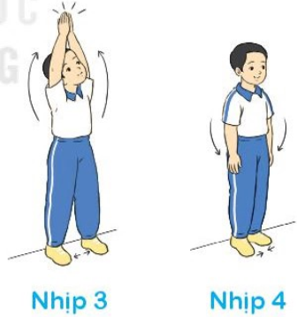  Nhịp 5,6,7,8: như nhịp 1,2,3,4  III. Hoạt động Luyện tập: (15-17’)  * Tập đồng loạt: (2-3L)  * Tập theo tổ nhóm: (2-3L)  * Tập theo cặp đôi: (1-2L)  * Thi đua giữa các tổ: (1L)  * Tập liên kết 7 động tác Vươn thở, tay, chân, lườn, bụng, phối hợp, nhay  * Trò chơi “Chuyển đồ vật”.  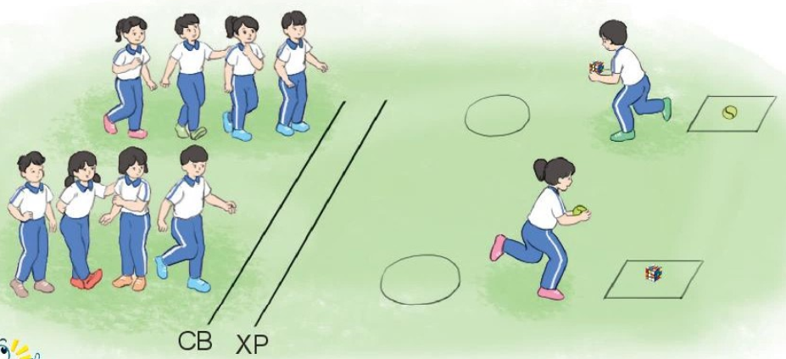  * Bài tập phát triển thể lực:  * Thả lỏng cơ toàn thân  IV. Hoạt động vận dụng:  (4-5’)  * Vận dụng  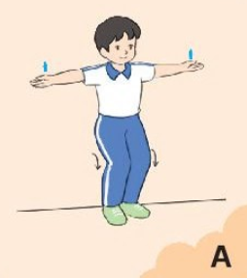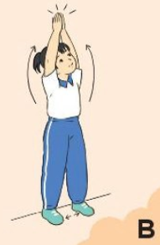  * Nhận xét, dặn dò  * Xuống lớp | - GV nhận lớp, thăm hỏi sức khỏe học sinh phổ biến nội dung, yêu cầu giờ học.  - GV HD học sinh khởi động.  - GV hướng dẫn chơi  - GV nhắc lại kĩ thuật động tác, hướng dẫn HS thực hiện  - Cho HS quan sát tranh  - GV làm mẫu động tác kết hợp phân tích kĩ thuật động tác.  - Hô khẩu lệnh và thực hiện động tác mẫu  - Cho 1-2 HS lên thực hiện động tác  - GV nhận xét, đánh giá tuyên dương  - GV hô - HS tập theo GV.  - GV quan sát, sửa sai cho HS.  - Y,c Tổ trưởng cho các bạn luyện tập theo khu vực.  - Tiếp tục quan sát, nhắc nhở và sửa sai cho HS  - Y,c HS luyện tập theo cặp đôi theo khu vực.  - Tiếp tục quan sát, nhắc nhở và sửa sai cho HS  - GV tổ chức cho HS thi đua giữa các tổ.  - GV nhận xét đánh giá tuyên dương.  - GV hướng dẫn HS tập liên kết 7 động tác  - GV nêu tên trò chơi, hướng dẫn cách chơi, tổ chức chơi trò chơi cho HS.  - Nhận xét tuyên dương và sử phạt người phạm luật  - Chạy bước nhỏ tại chỗ, hai tay đánh tự nhiên 20-15 lần  - GV hướng dẫn HS thả lỏng  - Yêu cầu HS quan sát tranh trong sách trả lời câu hỏi BT2?  - GV hướng dẫn học sinh vận dụng các nội dung đã học vào trong sinh hoạt vui chơi, hoạt động tập thể và trong sinh hoạt hàng ngày  - GV hướng dẫn cho HS biết cách làm vệ sinh cá nhân và vệ sinh tập luyện để đảm bảo an toàn khi tập luyện và vui chơi ngoài giờ học.  - Nhận xét kết quả, ý thức, thái độ học của hs.  - VN ôn lại bài và chuẩn bị bài sau.  - GV hô “Giải tán” | - CS tập hợp lớp, điểm số, báo cáo                                                                                                                                                                                                                                                                                                                                                                                                                                                                                                                                                                                                                                      - ĐH nhận lớp          - HS khởi động theo hướng dẫn của GV.  - ĐH trò chơi.    - CS điều khiển – HS thực hiện  - ĐH quan sát tranh          - HS quan sát GV làm mẫu  - HS tiếp tục quan sát  - HS nhận xét  - ĐH tập luyện đồng loạt.          - ĐH tập luyện theo tổ       GV            - ĐH tập luyện theo cặp       - Từng tổ lên thi đua - trình diễn  - HS nhận xét  - HS thực hiện  - ĐH trò chơi  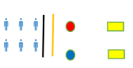  - HS thực hiện đá lăng trước, đi lại kết hợp hít thở sâu  - HS thực hiện thả lỏng  - Đội hình vận dụng          - HS trả lời.  - HS áp dụng kiến thức đã học vào trong vui chơi, hoạt động tập thể và sinh hoạt hàng ngày  - HS học cách vệ sinh cá nhân.  - HS lắng nghe nhận xét và dặn dò của GV  - HS hô “Khỏe”
IV. Điều chỉnh sau bài dạy:……………………………………………………….
………………………………………………………………………………………

